
第二节 透镜

一、初识透镜
1．透镜分类：透镜分为 和 。
（1）凸透镜：中间 、边缘 的透镜（例如远视镜镜片，照相机镜头、放大镜等）；
（2）凹透镜：中间 、边缘 的透镜（例如近视镜等）。
2．如图甲所示，把放大镜的镜片拆出来。从侧面看过去，这块透镜中间较边缘 （选填“厚”或“薄”），这种透镜我们叫凸透镜。继续观察图乙中的透镜，与放大镜属于同一类透镜的是 。
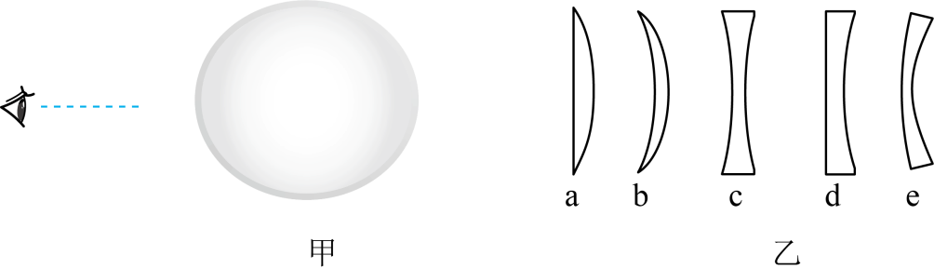
3. 如图所示，透过表盘上光滑透明凸起部分，能清楚地读出日期信息，此凸起部分相当于（ ）
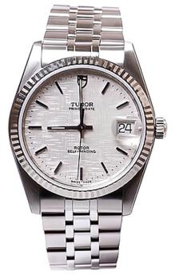
A．玻璃砖 B．平面镜 C．凸透镜 D．凹透镜
4．晋代《博物志》中有“削冰令圆，举以向日，以艾承其影，则其火”的用冰取火的发明记载，其实质是将冰块制作成（ ）
A．平面镜 B．凸透镜 C．凹透镜 D．三棱镜
二、认识透镜对光的作用
5．安全小提示：夏天我们外出游玩时，不要随意将瓶装矿泉水丢在树林里。这是由于瓶装矿泉水在阳光下，相当于一个 （选填“凹透镜”或“凸透镜”），它对光线有 作用，可能将阳光会聚在焦点上，导致附近的树叶长时间高温引起森林火灾。
6．如图所示，两条光线会聚于主光轴MN上的b点，在虚线框内放入甲透镜后，光线将会聚于主光轴MN上的c点；在虚线框内放入乙透镜后，光线将会聚于主光轴MN上的a点，则（ ）
A．甲是凸透镜，乙是凸透镜 B．甲是凹透镜，乙是凸透镜
C．甲是凸透镜，乙是凹透镜 D．甲是凹透镜，乙是凹透镜

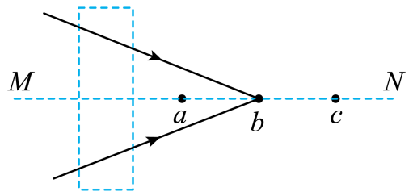
7．在下列虚框中放入适当的凸透镜或凹透镜，光路图成立。其中放入凸透镜的是（ ）
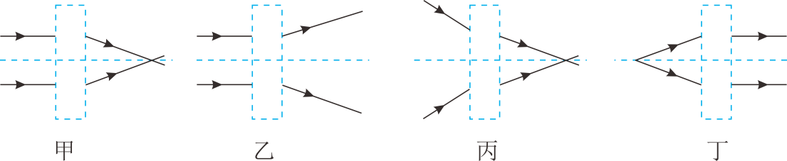
A．甲和丁 B．乙和丁 C．丙和丁 D．乙和丙
8．凸透镜能使跟主光轴平行的入射光线 于一点，叫 ，这一点到凸透镜的光心的距离叫 。一个凸透镜有 个焦点，它们位于凸透镜的 边。凹透镜能使光线 。
9．（1）请画出由S点发出的光经过凸透镜后的折射光线。
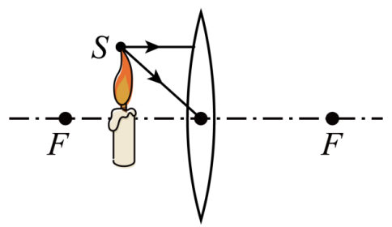
（2）请在图中根据折射光线画出相对应的入射光线。
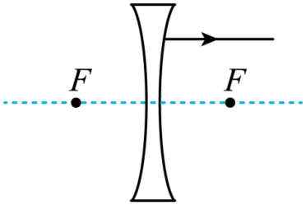
10. 如图所示，小华让凸透镜正对着太阳光，拿一张白纸在它的另一侧前后移动，直到纸距透镜约4cm时，纸上的光斑变得最小、最亮，如图中A点，则透镜的光心是 点，透镜的焦点是 点，透镜的焦距约是 cm，在 点处可引燃火柴．
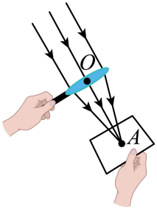

11．如图所示，将凸透镜正对一束水平激光装置，在透镜右侧竖直的光屏上观察到一光斑。若只移动光屏，下列关于光斑移动情况判断正确的是（ ）
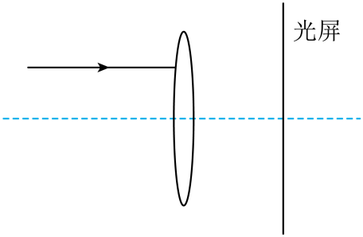
A．竖直向上移动时，光斑向上移动 B．竖直向上移动时，光斑向下移动
C．水平向左移动时，光斑向上移动 D．水平向左移动时，光斑向下移动
12．如图所示，画出了光线通过透镜（图中未画出）的情形，其中是凹透镜的是（ ）
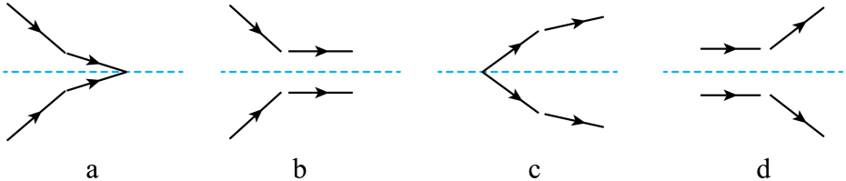
A．只有d B．只有b和d C．只有c D．只有a、b、d
13．如图所示，N是一个水平放置的长方形暗盒，盒内有水平向右的平行光，P为暗盒右侧平面上的一个圆孔，M是一个与暗盒右侧平面平行的间隔一定距离的光屏，若从外径与圆孔P相同的厚平板玻璃、凸透镜、凹透镜这三个光学器件中取一个嵌入圆孔P中，发现在光屏M上呈现一个和圆孔P等大的圆形光斑，则嵌入圆孔P的光学器件是（ ）
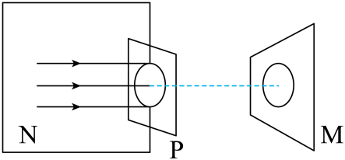
A．只可能是凹透镜 B．只可能是凸透镜
C．凹透镜或凸透镜都有可能 D．凸透镜、厚平板玻璃都有可能
14．在利用太阳光测量凸透镜焦距时，小华将凸透镜正对着太阳，再把一张纸放在它的下面，如图所示。调节纸的位置，当在纸上得到一个最小的光斑时，测得这个光斑到凸透镜中心的距离为10cm，这个最小光斑就是该凸透镜的 ，该凸透镜的焦距是 cm。当在纸上呈现一个并非最小的光斑时，测得这个光斑到凸透镜中心的距离为l，小华推断l一定小于该凸透镜的焦距，你认为小华的推断对吗？ （选填“对”“不对”或“无法判断”）。
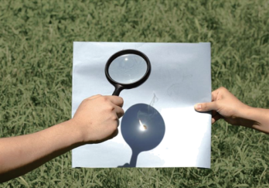
15．小明为辨别直径相同的两个透镜的类型，分别将它们正对太阳，把一张纸放在它的下方，在纸上得到相应的光斑，其操作正确的是 （选择“A”或“B”）。透镜与光斑的大小如图所示（d₁＜d＜d₂）。其中，形成甲光斑的是 （选填“凸”或“凹”）透镜。
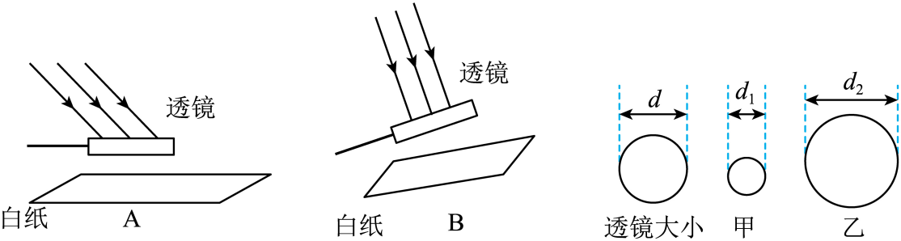

16．（2024·四川内江·中考真题）如图，F是凸透镜的焦点，a、b、c是三条入射光线，请画出这三条光线经凸透镜后的出射光线。
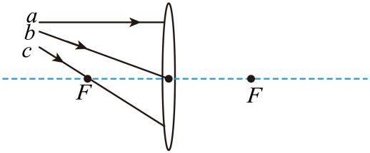
17.（2022·山西·统考中考真题）如图所示，西汉时期的《淮南万毕术》中记载有“削冰令圆，举以向日，以艾承其影，则火生。”请你用学过的光学知识判断“削冰令圆”就是把冰块制成 镜，若要“火生”应把“艾”放在镜的 位置。
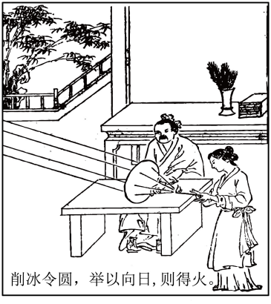
17．（2023·湖南长沙·统考中考真题）在课后实践活动中，小明自制了一个如图甲所示的手电筒，他将小灯泡放在凸透镜的焦点处，请在图乙中画出光通过凸透镜后的光线。
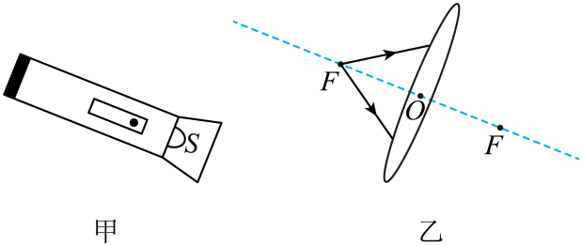
18．（2022·广西河池·统考中考真题）如图所示，请完成光线通过透镜后的光路。
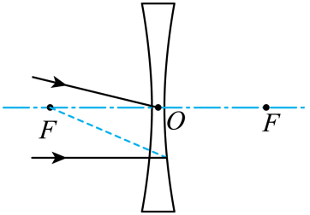
19．（2022·广东广州·统考中考真题）如图，凸透镜的焦点为F，光心为O。
①在图中画出S点发出的光线a经过透镜光心后的光线；
②S点发出的一条光线经过透镜后与主光轴平行，在图中画出上述光路。
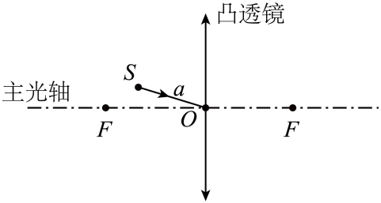
20．（2023·四川成都·统考中考真题）如图甲所示是博物馆内“刘充国印”的展台，上方是凸透镜，透过它能看到放大的印章；下方是平面镜，通过它能看到印章底部的字。图乙是其示意图，F为凸透镜的焦点，O为凸透镜的光心，光线a平行于凸透镜的主光轴（图中虚线）。请在图乙中画出：①光线a经过凸透镜折射后的光线；②光线b经过平面镜反射后的光线。
